团餐和学校食堂按周期集中报需求，怎样采购、分次交付并对账｜云上订货系统
学校、企业和机构食堂常按一周或半个月提前报需求，供应商却需要每天凌晨到货，厨房还会临时改人数、调整菜谱。总部若只把一周清单汇总成“土豆100斤”，采购似乎方便了，却不知道这100斤分别属于哪家食堂、哪天要送、预计量与当天实收量有何差别。周末开账时，客户拿签收单核每天到货，财务拿原报单总量开账，两边必然对不上。解决的起点不是让食堂报单一次就锁死，而是让周期计划、已确认订单、分次出库、实际签收和退补形成可追溯的五层记录。
下面以三家食堂同周报土豆和鸡蛋为说明性演算，讲清哪些数量可用于采购、哪些金额可用于客户对账。图中的演算数字不代表系统截图里已有三家食堂真实订单。食堂合同中的价格、配送次数、称重差异、付款主体和开票方式要按真实协议确定；云上订货系统帮助连接客户订单、按商品汇总、采购、出库及往来，不能用一个总量取代签收证据。

周期报单先留“食堂、日期、SKU、单位”四个维度
先约定每周需求由谁报、何时截单、谁确认变更。例如周四17点收下周一至周五预计用量，周日晚确认周一用量；不同项目如学校A、食堂B即便同一集团付款，也要保持收货点和实际签收人。报单行至少含商品规格、基础单位、预计数量、目标配送日期和收货地址。鸡蛋按箱、土豆按斤，不能把包装单位和基础单位不明的数量直接相加；食堂说“要两筐土豆”，总部要先确认每筐净重或改用双方约定的计量单位。
周期计划不是五张已完成订单。周一预计订30斤，厨房到周日改为25斤，应记录变更和截止时间，并通知采购是否已经下单；周三学校临时停餐，未交部分需取消或顺延，但周一已交付并签收的数量不能跟着被覆盖。若一所学校拥有多家校区、由教育集团统一付款，订单仍要有校区和收货地点，财务可以按有效协议汇总对账，不代表不同法人客户的欠款可以任意合并核销。
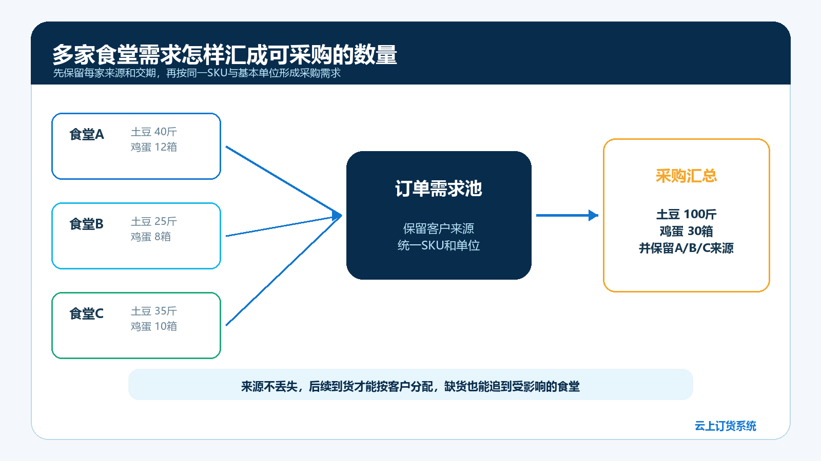
图1：演算中A、B、C三家食堂土豆分别40、25、35斤，鸡蛋12、8、10箱；总需求分别100斤与30箱，但原食堂与交期必须保留。

总部按商品和送货日核采购缺口，不把计划量直接变成采购量
采购人员先筛有效需求：已确认而且属于同一采购批次的订单才纳入，再按SKU、基础单位和目标到货日汇总。假设三家食堂下周土豆计划合计100斤，其中周一需送60斤、周四需送40斤；现有合格可用库存20斤，且周一前已确认在途10斤，则周一还缺30斤，而不是立刻新买100斤。周四的40斤需考虑保鲜期、仓储能力和供应商交期，未必适合周一一次买齐。演算里“可用库存”和“在途”都必须核商品批次、质量和可用时间，不能拿全部账面库存抵交付需求。
管理端按商品汇总能看某时间范围的订单笔数、商品数量及金额。下图当前筛选结果是两笔订单、某商品数量40及相应金额，证明系统有按商品观察需求的入口；它并不证明本篇三家食堂已提交100斤土豆，更不能证明采购或到货已完成。采购必须回到食堂原单确认日期，再核库存和供应商到货能力。
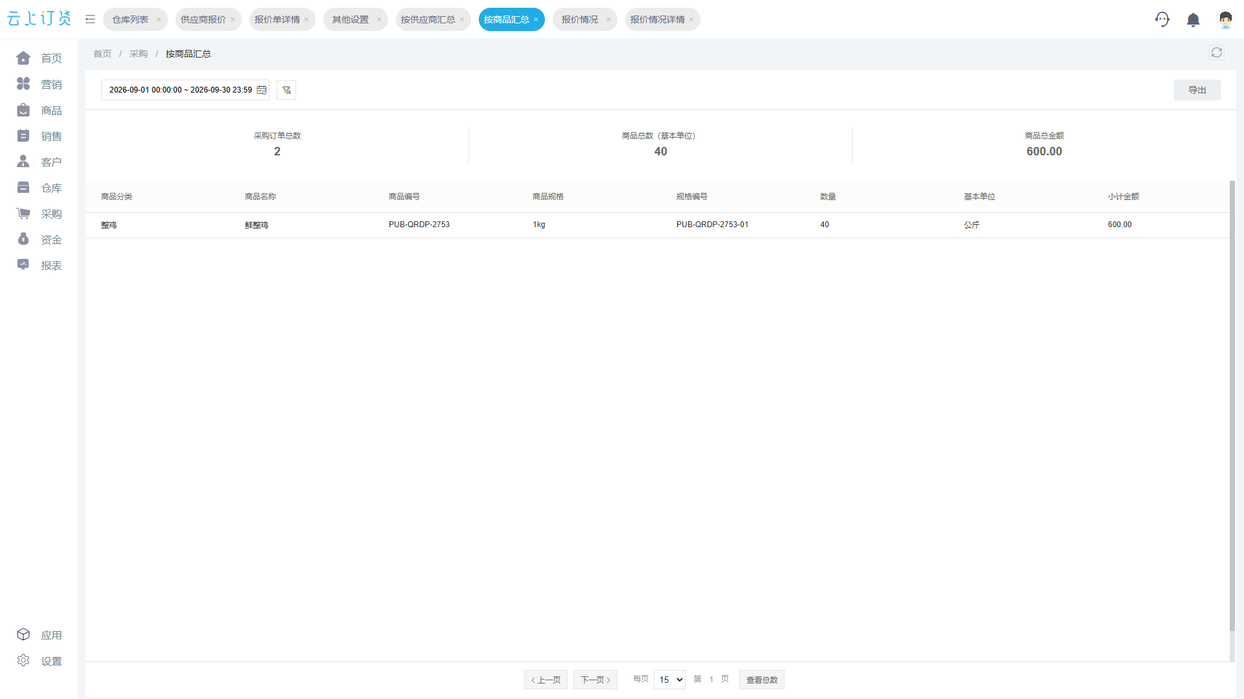
图2：系统实拍用于说明按商品汇总入口；图中订单和数量独立于上文三家食堂的演算，采购仍需另核库存与交期。
大宗原料可能有供应商最小起订量，若周一缺30斤而最小采购50斤，要看周三是否会使用余下20斤、能否安全储存，以及采购价差是否抵得上损耗。若是易腐菜品，采购经理可与供应商协商分批供货。系统智能采购的建议数是核缺口的起点，不应自动等同最终订货数。每张采购单还需指定供应商、预计到货、单位、成本价，采购数量调整理由能回到对应的客户需求。

供应商到货不足时，按食堂原需求决定分配与承诺
供应商承诺周一送60斤土豆，实际合格入库只有55斤，短5斤。仓库不能在总库存上改一个数就算结束；要根据各食堂的用餐时间和已承诺数量确定优先分配，客服及时告知受影响食堂是否接受替代、补送或减少当日用量。若学校食堂当日午餐不可延后，给它的交期优先级可能不同于可隔日补充的企业食堂，规则应在试点前约定，不在缺货当下由司机临时决定。
生鲜还存在称重差异。土豆采购到仓按入库合格重量，客户出库按分拣后重量，收货按食堂验收重量；三处数字不一定完全相同。要把损耗、剔除和客户拒收分开，不能把采购的55斤都记成客户已实收55斤。临时替代商品需得到客户确认并按实际替代SKU及价结算，不能把“等价菜”仅写在司机备注里，使后续财务无法解释账款差额。

一笔周期订单分批出库，每一批都要有签收结果
周期订单可按交期多次出库。系统画面中同一订单保留两批出库清单，分别出现8公斤与4公斤，这能说明分批履约在单据里有记录；画面没有证明客户最终都签收，所以还要看配送回单与实际验收。比如某食堂原订12公斤，第一批发8公斤、签收8公斤，第二批发4公斤却仅实收3公斤，则累计实收11公斤、未解决差异1公斤。若第二批已发但尚未回传签收，不应提前按12公斤已交付对账。
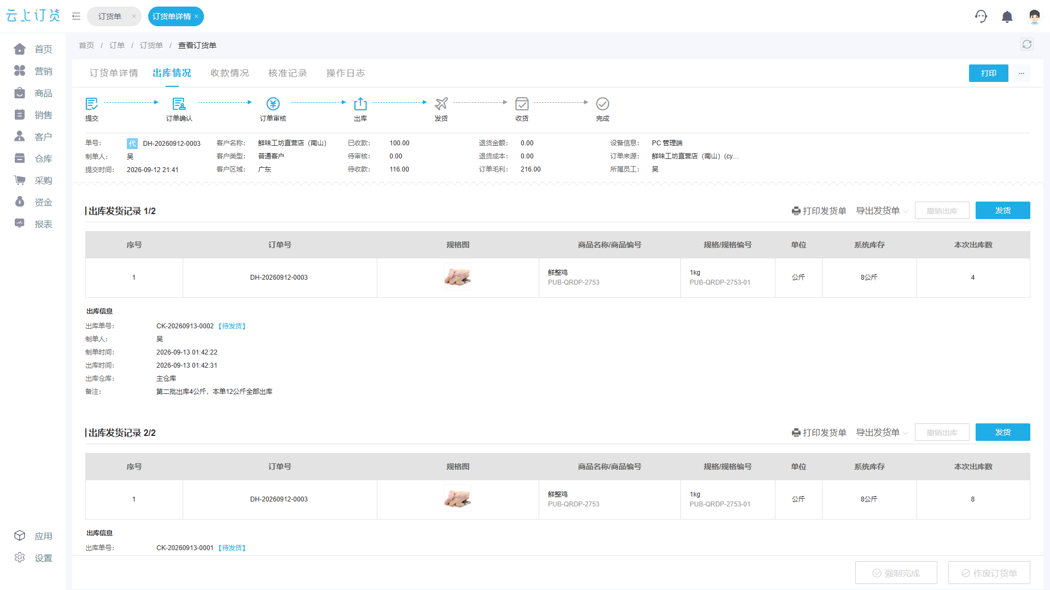
图3：系统实拍显示两批出库清单。它证明有分批发货记录，不直接等同两批均被食堂验收；实际签收需要另核。
食堂每天清晨交接忙，签收人可能只在纸上写短缺。配送方应把回单对应到出库批次、日期、收货地点、商品和实际数量，售后人员再处理短送、破损、退货或次日补发。不能“今天少两斤，明天多送两斤”却两天都按原单全额签收：客户的日报与供应商的成本分摊会失真。补发要注明补哪笔原单，退货要注明来自哪批交付；同一周期结束时才能算出真正可结算的交付数量。

周期对账从客户实收量算起，供方采购账另列
客户账与供应商账是两条不同链。向食堂结算的基础是合同价格乘以该周期各批实际验收数量，另加约定配送费用、扣已确认退货或质量补差；向供应商结算的基础是采购实际到货、退供与采购价。两者可能有损耗、未收、替代和费用差异，绝不能因土豆采购100斤就向食堂开100斤货款。原报单100斤、第一批实收60斤、第二批实收35斤、仍短5斤时，客户侧暂按95斤及有效费用核，采购侧另按供应商到货和退供核；剩余5斤是补送、取消还是退款，要先与客户确认。
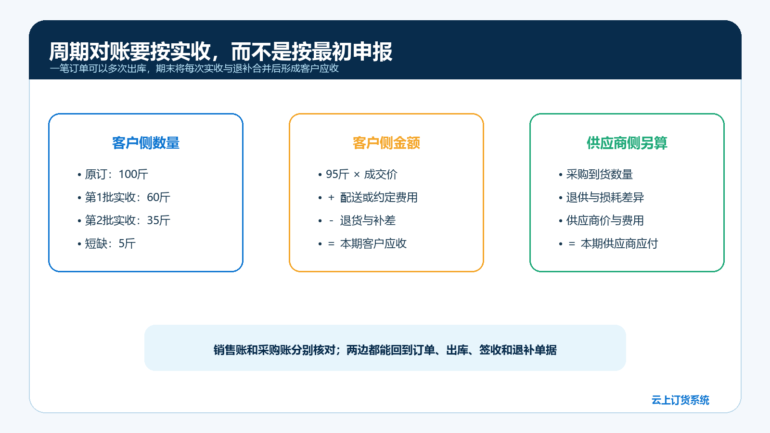
图4：演算展示原订100斤、两批实收60与35斤、短缺5斤；客户应收按95斤及约定费用核，供应商应付另行对账。
学校可能按月结、集团总部统一付款、多家食堂分别签收。财务应先按签约主体确定能否汇总开账，再把各校区的签收清单附到对账单；一笔回款覆盖多张订单时保留核销对应关系，未收余额与账龄才能讲清。发票金额、开票时间与税务处理按真实交易、合同及适用规定执行，系统销售额不自动等于可开票金额。若食堂对某天的蔬菜品质提出异议，先把争议数量和已确认数量分开，不能整月账款都悬而不决或直接删去争议订单。

先跑一周三家食堂，把最容易错的三种变化试出来
用三家食堂、两个共同SKU跑一个完整周期。第一种变化是周内改量：食堂B将周三鸡蛋从8箱改成6箱，看采购是否已下单、能否调给其他食堂、剩余是否需要退供。第二种是采购到货不足：原计划周一送60斤土豆，实际到55斤，看仓库分配、客户承诺和补送是否有原单追溯。第三种是签收差异：出库12公斤，食堂只认11公斤，看售后、库存、客户应收和供应商索赔是否分别处理。每次变化都保留负责人、客户确认时间及对应单据。
老板验收不要只看“订单汇总了多少、采购了一批货”。随机抽一所食堂的一件商品，从它报的周期计划走到当天确认订单、采购缺口、供应商实际到货、分批出库、每批验收、退补与月末应收；再从采购结算反查供方实际供货。两条链都能解释数量、时间和价差，才说明平台把食堂的周期需求转成了可采购、可交付、可对账的业务，而不是把不同岗位的表格换了个入口。

